BASEC
Récupérer ou saisir sur une autre machine
Et insérer les notices sur l'ordinateur de la BCD

Sur l'ordinateur personnel

1. Installer BCDIE2 et Basec sur son ordinateur personnel

- BCDIE2 est livré en version 5 postes et peut donc être installé à la BCD et sur 4 autres postes.
- Installer aussi la bes école initiale (soit sur le disque dur, soit en accès à partir du cédérom).

2. Sélectionner les notices dans Basec

- Consulter l'une des deux fiches Basec.doc ou Baseccd.doc.

- Cliquer sur Format de sortie : et sélectionner MémoNotices.
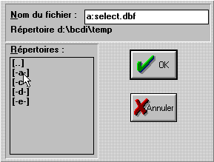
- Éditer
- Dans le fenêtre Enregistrer sous, donner un nom à ce fichier :
select.dbf et indiquer le chemin vers A:\

- Cliquer sur OK : les numéros des fiches défilent, puis on revient à l'écran de recherche
(Les fiches sélectionnées sont copiées sur la disquette)

- Quitter la base basec pour revenir à l'écran d'accueil
Sur l'ordinateur de la BCD

3. Importer les notices choisies dans la base DATA sur l'ordinateur de la BCD
- Entrer dans BCDI 2 école avec le mot de passe gest
- Cliquer sur Insérer / MémoNotices : la fenêtre Ouvrir un fichier apparaît
- Cliquer sur [A] (on recherche un fichier sur la disquette)
- Double-cliquer sur select.dbf : la fenêtre Sélection des fiches apparaît
- Cocher les critères souhaités : Toutes et Avec exemplaires
- Cliquer sur OK : les fiches sélectionnées défilent à l'écran et sont insérées dans la base Data

